2020年高考物理100考点最新模拟题千题精练
第六部分 机械能
专题6.24 动能定理的综合运用
一．选择题
1．（6分）（2019山东潍坊三模）质量为10kg的物体，在变力F作用下沿x轴做直线运动，力随位移x的变化情况如图所示．物体在x＝0处速度为1m/s，一切摩擦不计，则物体运动到x＝16m处时，速度大小为（ ）
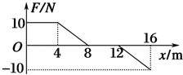
A．2m/s B．3 m/s C．4 m/s D．m/s
2.（2019郑州一中模拟）如图所示为一滑草场。某条滑道由上下两段高均为h，与水平面倾角分别为45°和37°的滑道组成，滑草车与草地之间的动摩擦因数为μ．质量为m的载人滑草车从坡顶由静止开始自由下滑，经过上、下两段滑道后，最后恰好静止于滑道的底端（不计滑草车在两段滑道交接处的能量损失，sin37°=0.6，cos37°=0.8）。则（ ）
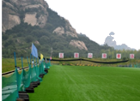
A. 动摩擦因数μ=
B. 载人滑草车最大速度为
C. 载人滑草车克服摩擦力做功为mgh
D. 载人滑草车在下段滑道上的加速度大小为2g/5
3、(2017·江西三市六校联考)如图所示，两质量均为m＝1 kg的小球1、2(可视为质点)用长为L＝1.0 m的轻质杆相连，水平置于光滑水平面上，且小球1恰好与光滑竖直墙壁接触，现用力F竖直向上拉动小球1，当杆与竖直墙壁夹角θ＝37°时，小球2的速度大小v＝1.6 m/s，sin 37°＝0.6，g＝10 m/s²，则此过程中外力F所做的功为( )
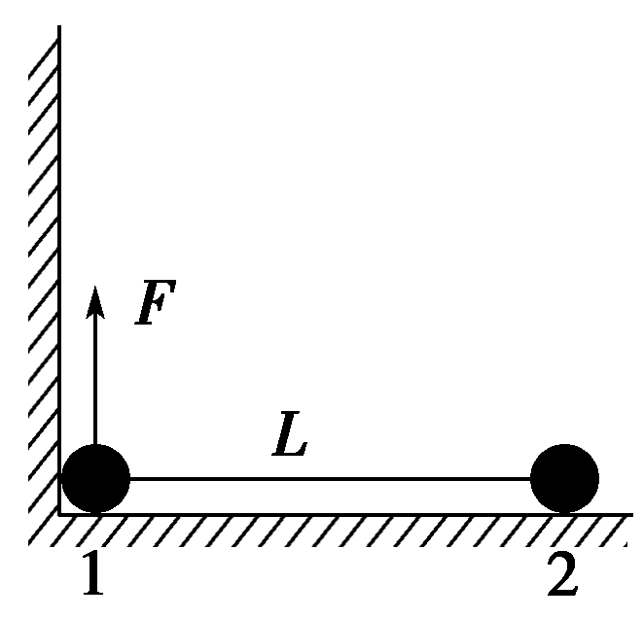
A．8 J B．8.72 J C．10 J D．9.28 J
4．取水平地面为重力势能零点．一物块从某一高度水平抛出，在抛出点其动能为重力势能的3倍．不计空气阻力．该物块落地时的速度方向与水平方向的夹角为( )
A. B. C. D.
5．(2016·赣南五校高三第一次考试)2015年7月底，国际奥委会投票选出2022年冬奥会承办城市为北京。跳台滑雪是冬奥会的比赛项目之一，跳台滑雪可抽象为在斜坡上的平抛运动，如图所示，设可视为质点的滑雪运动员，从斜坡顶端O处以初速度v₀水平抛出，在运动过程中恰好通过P点，OP与水平方向夹角为37°，则滑雪运动员到达P点时的动能与从O点抛出时的动能比值为(不计空气阻力，sin 37°＝0.6，cos 37°＝0.8)( )
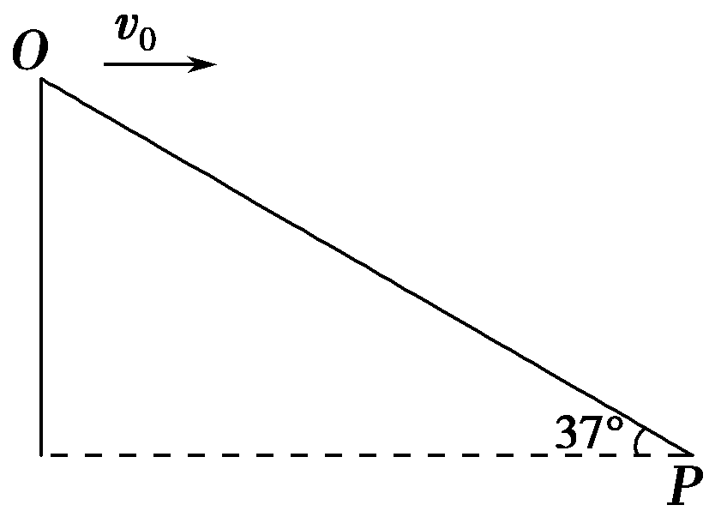
A. B. C. D.
6．(2016·山东济宁高三月考)子弹的速度为v，打穿一块固定的木块后速度刚好变为零。若木块对子弹的阻力为恒力，那么当子弹射入木块的深度为其厚度的三分之一时，子弹的速度是( )
A.v B.v C.v D.v
7．升降机底板上放一质量为100 kg的物体，物体随升降机由静止开始竖直向上移动5 m时速度达到4 m/s，则此过程中(g取10 m/s²)( )
A．升降机对物体做功5 800 J B．合外力对物体做功5 800 J
C．物体的重力势能增加500 J D．物体的机械能增加800 J
8.(2016·山西四校联考)如图所示，倾角为θ的光滑斜面足够长，一质量为m的小物体，在沿斜面向上的恒力F作用下，由静止从斜面底端沿斜面向上做匀加速直线运动，经过时间t，力F做功为60 J，此后撤去力F，物体又经过相同的时间t回到斜面底端，若以底端的平面为零势能参考面，则下列说法正确的是( )
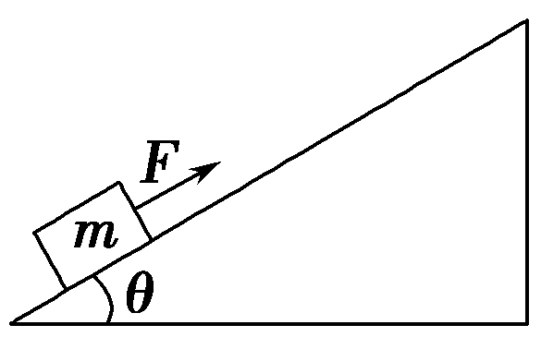
A．物体回到斜面底端的动能为60 J B．恒力F＝2mgsin θ
C．撤去力F时，物体的重力势能是45 J D．动能与势能相等的时刻一定出现在撤去力F之前
9.(2016·山西运城高三月考)如图所示，质量为m的滑块从h高处的a点沿圆弧轨道ab滑入水平轨道bc，滑块与轨道的动摩擦因数相同，滑块在a、c两点时的速度大小均为v，ab弧长与bc长度相等，空气阻力不计，则滑块从a到c的运动过程中( )
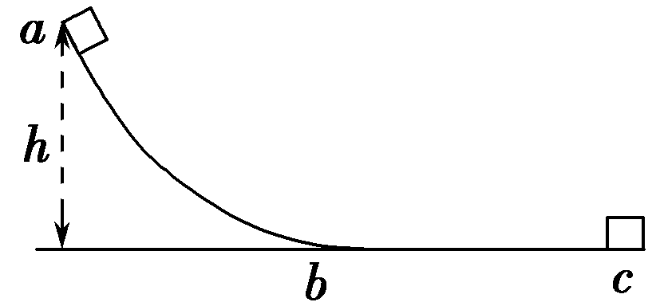
A．小球的动能始终保持不变
B．小球在bc过程克服阻力做的功一定等于mgh
C．小球经b点时的速度小于
D．小球经b点时的速度等于
10．(2016·辽宁大连高三月考)如图所示，与水平面夹角为锐角的斜面底端A向上有三个等间距点B、C和D，即AB＝BC＝CD，D点距水平面高为h。小滑块以某一初速度从A点出发，沿斜面向上运动。若斜面光滑，则滑块到达D位置时速度为零；若斜面AB部分与滑块有处处相同的摩擦，其余部分光滑，则滑块上滑到C位置时速度为零，然后下滑。已知重力加速度为g，则在AB有摩擦的情况下( )
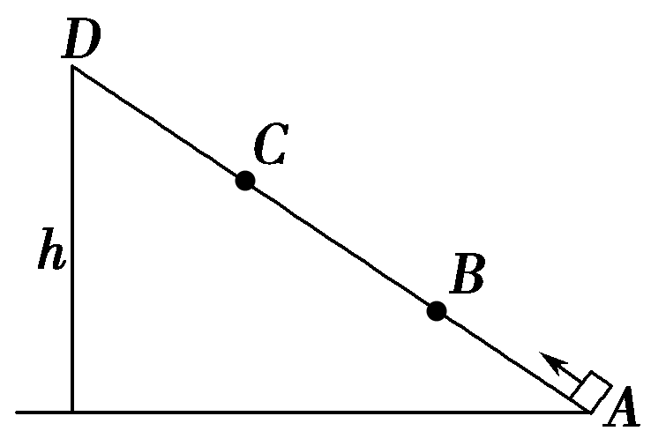
A．从C位置返回到A位置的过程中，克服阻力做功为mgh
B．滑块从B位置返回到A位置的过程中，动能变化为零
C．滑块从C位置返回到B位置时的动能为mgh
D．滑块从B位置返回到A位置时的动能为mgh
11．(2016·山东济南高三月考)某物块以80 J初动能从固定斜面底端上滑，以斜面底端为零势能参考平面，到达最高点时物块的重力势能为60 J。物块在斜面上滑动过程中，当动能和势能恰好相等时，其机械能可能为( )
A. J B. J C．20 J D．48 J
12. (多选)如图1所示，电梯质量为M，在它的水平地板上放置一质量为m的物体。电梯在钢索的拉力作用下竖直向上加速运动，当电梯的速度由v₁增加到v₂时，上升高度为H，则在这个过程中，下列说法或表达式正确的是( )
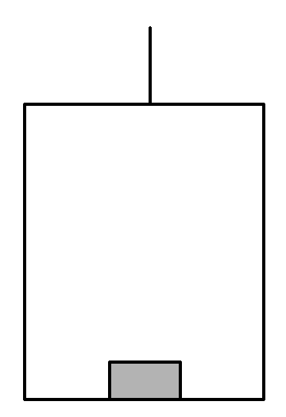
A.对物体，动能定理的表达式为W_{N}＝mv，其中W_{N}为支持力的功
B.对物体，动能定理的表达式为W_{合}＝0，其中W_{合}为合力的功
C.对物体，动能定理的表达式为W_{N}－mgH＝mv－mv，其中W_{N}为支持力的功
D.对电梯，其所受合力做功为Mv－Mv
13.如图2所示，小物块从倾角为θ的倾斜轨道上A点由静止释放滑下，最终停在水平轨道上的B点，小物块与水平轨道、倾斜轨道之间的动摩擦因数均相同，A、B两点的连线与水平方向的夹角为α，不计物块在轨道转折时的机械能损失，则动摩擦因数为( )
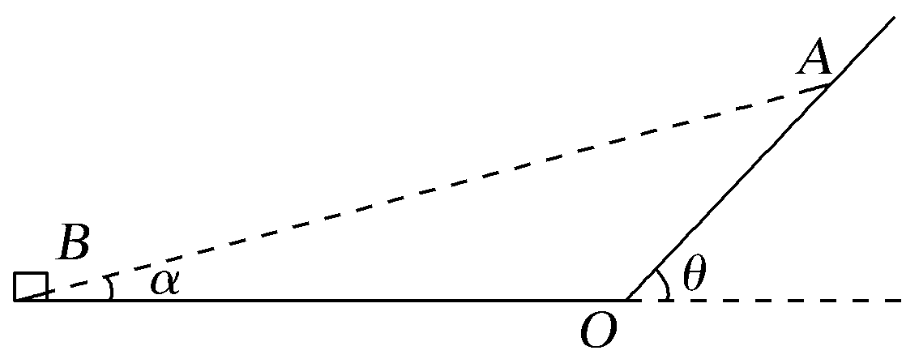
A.tan θ B.tan α C.tan(θ＋α) D.tan(θ－α)
14．（2019沈阳东北育才学校模拟8）如图所示，轻质弹簧一端固定，另一端与质量为m的圆环相连，圆环套在倾斜的粗糙固定杆上，杆与水平面之间的夹角为α，圆环在A处时弹簧竖直且处于原长．将圆环从A处静止释放，到达C处时速度为零．若圆环在C处获得沿杆向上的速度v，恰好能回到A．已知AC=L，B是AC的中点，弹簧始终在弹性限度之内，重力加速度为g，则 下列说法正确的是（ ）
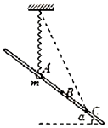
A. 下滑过程中，环受到的合力不断减小
B. 下滑过程中，环与杆摩擦产生的热量为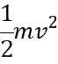
C. 从C到A过程，弹簧对环做功为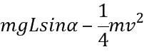
D. 环经过B时，上滑的速度大于下滑的速度
二．计算题
1．（18分）（2019北京通州二模）如图所示，足够长的平直轨道AO和OB底端平滑对接，将它们固定在同一竖直平面内，两轨道与水平地面间的夹角分别为α（固定不变）和β（可取不同的值），且α＞β，现将可视为质点的一小滑块从左侧轨道的P点由静止释放，若小滑块经过两轨道的底端连接处的速率没有变化。已知AO轨道光滑，空气阻力可以忽略不计。
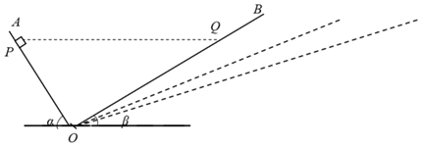
（1）论证：滑块在AO轨道下滑时的加速度与滑块的质量无关；
（2）运用牛顿运动定律和运动学规律，论证：若OB光滑，取不同的β角，滑块在OB上能到达的最高点总与P等高；
（3）运用动能定理和机械能的相关定义，论证：若OB光滑，保持β角不变，滑块在OB上运动的过程中机械能守恒。
2．（14分）（2019江西南昌三模）一质量m＝0.2kg的滑块以一定的初速度冲上一倾角为37°足够长的斜面，某同学利用DIS实验系统测出了滑块冲上斜面过程中多个时刻的瞬时速度，如图所示为通过计算机绘制出的滑块上滑过程速度v随时间t变化的v﹣t图象。已知sin37°＝0.6，g取10m/s²．求：
（1）滑块与斜面间的动摩擦因数；
（2）滑块重新回到斜面底端的动能。
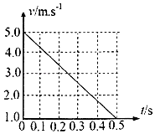
3．（12分）（2019广西桂林、崇左二模）如图所示为某滑雪赛道。长直助滑道AB与弯曲滑道BC平滑衔接，滑道BC高h＝10m，C是半径R＝30m圆弧的最低点，质量m＝60kg的运动员从A处由静止开始匀加速下滑，加速度a＝4m/s²，到达B点时速度v_{B}＝20m/s。取重力加速度g＝l0m/s²。
（1）求长直助滑道AB的长度L；
（2）若不计BC段的阻力，求运动员在C点所受支持力的大小。
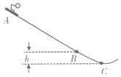
4.（2019山东潍坊教科院模拟）如图是过山车的部分模型图．模型图中光滑圆形轨道的半径R=8.1m，该光滑圆形轨道固定在倾角为α=37°斜轨道面上的Q点，圆形轨道的最高点A与P点平齐，圆形轨道与斜轨道之间圆滑连接．现使小车（视作质点）从P点以一定的初速度沿斜面向下运动，已知斜轨道面与小车间的动摩擦因数为μ=10/81，不计空气阻力，过山车质量为20kg，取g=10m/s²，sin37°=0.6，cos37°=0.8．若小车恰好能通过圆形轨道的最高点A处，求：
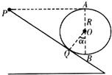
（1）小车在A点的速度为多大；
（2）小车在圆形轨道的最低点B时对轨道的压力为重力的多少倍；
（3）小车在P点的动能．
5.（8分）如图，在水平轨道右侧固定半径为R的竖直圆槽形光滑轨道，水平轨道的PQ段铺设特殊材料，调节其初始长度为l，水平轨道左侧有一轻质弹簧左端固定，弹簧处于自然伸长状态。可视为质点的小物块从轨道右侧A点以初速度v₀冲上轨道，通过圆形轨道、水平轨道后压缩弹簧，并被弹簧以原速率弹回。已知R＝0．4 m，l＝2．5m，v₀＝6m／s，物块质量m＝1kg，与PQ段间的动摩擦因数μ＝0．4，轨道其它部分摩擦不计。取g＝10m／s²．
求：（1）物块第一次经过圆轨道最高点B时对轨道的压力；
（2）物块仍以v₀从右侧冲上轨道，调节PQ段的长度l，当l长度是多少时，物块恰能不脱离轨道返回A点继续向右运动．
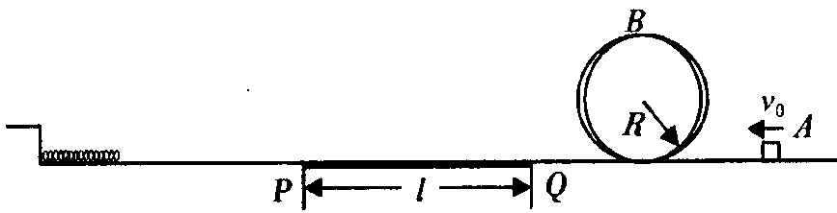
6.如图所示是某次四驱车比赛的轨道某一段。张华控制的四驱车（可视为质点），质量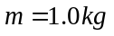，额定功率为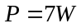。张华的四驱车到达水平平台上A点时速度很小（可视为0），此时启动四驱车的发动机并直接使发动机的功率达到额定功率，一段时间后关闭发动机。当四驱车由平台边缘B点飞出后，恰能沿竖直光滑圆弧轨道CDE上C点的切线方向飞入圆形轨道，且此时的速度大小为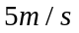，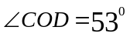，并从轨道边缘E点竖直向上飞出，离开E以后上升的最大高度为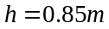。已知AB间的距离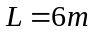，四驱车在AB段运动时的阻力恒为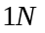。重力加速度取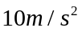，不计空气阻力，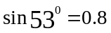，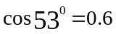，求：
（1）发动机在水平平台上工作的时间；
（2）四驱车对圆弧轨道的最大压力。
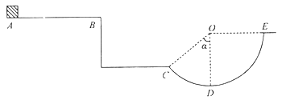
7、如图8所示，在水平轨道右侧安放一半径为R的竖直圆形光滑轨道，水平轨道的PQ段铺设特殊材料，调节其初始长度为L，水平轨道左侧有一轻质弹簧左端固定，弹簧处于自然伸长状态。小物块A(可视为质点)从轨道右侧以初速度v₀冲上轨道，通过圆形轨道、水平轨道后压缩弹簧并被弹簧以原速率弹回，经水平轨道返回圆形轨道。已知R＝0.2 m，L＝1 m，v₀＝2 m/s，物块A质量为m＝1 kg，与PQ段间的动摩擦因数μ＝0.2，轨道其他部分摩擦不计，取g＝10 m/s²。
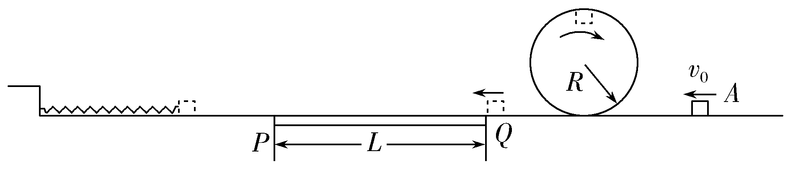
(1)求物块A与弹簧刚接触时的速度大小；
(2)求物块A被弹簧以原速率弹回后返回到圆形轨道的高度；
(3)调节PQ段的长度L，A仍以v₀从轨道右侧冲上轨道，当L满足什么条件时，物块A被弹簧弹回后能返回圆形轨道且能沿轨道运动而不脱离轨道？

